1

敷地内の通路 （政令第17条・19条 条例第22条・25条）

■基本的な考え方
道等から建築物の入口まで、高齢者、障がい者等が安全に利用できるように配慮したアプローチを設置する。
その際、高齢者、障がい者等に配慮したアプローチは、できる限り一般の利用者が主として利用するアプローチと同じ経路にすることが望ましい。

■目次
項目 | ページ
通路幅員 | 1-2
転回スペース | 1-2
戸の構造 | 1-2
横断溝の仕様 | 1-3
動線計画 | 1-4
仕上げ | 1-4
段 | 1-5
傾斜路（屋外） （屋内の傾斜路については、［5］傾斜路を参照） | 1-5
通路上の障害物 | 1-6
照明 | 1-6
車寄せ | 1-7
休憩スペース | 1-7

■整備基準
項目 | ○推奨●義務 | 内容 |  |  | 参照  図表
通路幅員
 | ○ | ・通路の幅は、180cm以上とする。  解説 車椅子使用者同士のすれ違いに配慮。電動車椅子やスポーツ用の車椅子の場合は、この限りではない。 |  |  | 図1.1  図1.5
 | ○ | ・通路が狭い場合、折れ曲がり部に隅切りをとると車椅子が通行しやすい。
 | ○ | ・通路の幅は、通路利用の想定人員等に基づき、適切な幅を確保する。
 | ○ | ・通路に沿って、展示やイベントを観覧するような場合は、その利用で必要となる幅を除いて、通行に必要な幅を確保すること。なお、車椅子使用者のサイトラインを確保できるよう、前列に誘導するために必要な幅を確保する。
 | ○ | ・通路では、つまずき危険源となる突出物は配置しない。
 | ● | 移動等円滑化経路  ・幅は、120cm以上とする。  解説 手すりがある場合、その内側で計測する。 |  |  | 図1.1  図1.5
図1.1 敷地内の通路の有効幅員

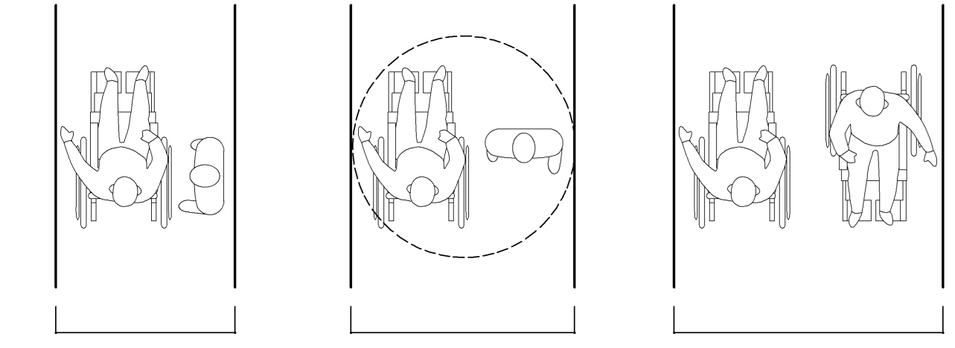
●120cm以上
○150cm以上
○180cm以上
車椅子使用者と横向きの人がすれ違える寸法
人と車椅子使用者がすれ違える寸法
車椅子使用者が回転（360°）できる寸法
車椅子使用者同士がすれ違える寸法
車椅子使用者と杖使用者がすれ違える寸法

転回スペース
 | ● | 移動等円滑化経路  ・50m以内ごとに車椅子の転回に支障がない場所を設ける。
戸の構造
 | ● | 移動等円滑化経路  ・戸を設ける場合には、自動的に開閉する構造その他の車椅子使用者が容易に開閉して通過できる構造とし、かつ、その前後に高低差がないこと。 |  |  | 図1.5
横断溝の仕様
 | ● | 移動等円滑化経路  ・通路を横断する排水溝を設ける場合には、そのふたは、杖、車椅子のキャスター等が落ちないものとする。 |  |  | 図1.2
図1.2 横断溝の仕様

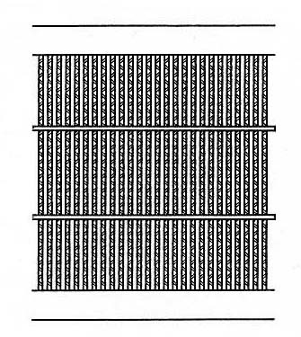
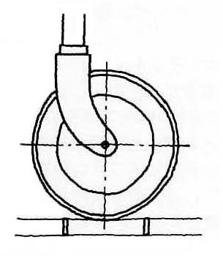
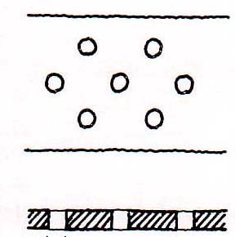
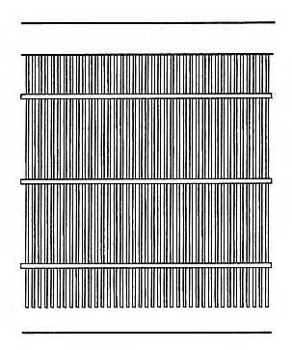
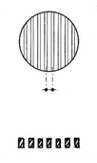
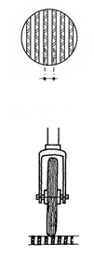
細目タイプ
丸穴あき型溝蓋
10cm以下
ピッチ1.25cm～1.5cm
10cm以下
穴直径1.5cm以下
短辺方向のすきま0.9cm以下
2.2cm～2.5cm
ピッチ0.9cm以下
ピッチ1.25cm～1.5cm

動線計画
 | ○ | ・高齢者、障がい者等の安全の確保を図るため、歩行者と車の動線を分離する。  解説 やむを得ず、歩行者と車の動線が交差する場合においては、見通しを良くするなど、危険を回避する。  クラクション等の音が聞こえない聴覚障がい者が安全に通行するためにも有効である。  駐輪場と駐車場の経路も、できる限り交錯を避ける工夫をする。
 | ○ | ・歩道と車路及び敷地の境界の段を解消する。 |  |  | 図1.5
 | ○ | ・車椅子使用者と視覚障がい者との動線は、できる限り交錯を避ける工夫をする。
 | ○ | ・高齢者、障がい者等と他の利用者が同じ経路を利用できるように計画する。やむを得ず高齢者、障がい者等用の主要な通路を別に設ける場合は、できる限り他の利用者と著しく異なる経路とならないよう留意するとともに、適切に案内誘導を行う。
 | ○ | ・位置や内容を確認しやすいように、音声案内を適切に設置する。  解説 常時音が出ている案内のこと。［13］案内設備のインターホンや案内板と併用する。 |  |  | 図1.5
 | ○ | ・弱視者が敷地内の車路へ進入してしまうのを防ぐために、歩道と車路の間に、周囲との違いを認知しやすい色の手すりを設ける、歩道と車路の色の明度、色相または彩度の差を大きくし、その境界を容易に識別できるものとするなどの配慮をする。
 | ○ | ・敷地内の通路と道路の境界部分や出入口前の段差を解消するため、Ｌ形側溝や縁石の立ち上がり部分の切下げ等について道路管理者等と協議を行い、車椅子使用者等の移動が円滑になるよう配慮する。  解説 砂利敷、飛石、小段等は車椅子使用者等の移動が困難であるので、設ける場合は別ルートを確保できるようにすること。 |  |  | 図1.5
 | ○ | ・敷地境界と建築物の出入口の距離が短いなど、視覚障がい者誘導用ブロック等の敷設以外の誘導方法を選択する必要がある場合には、音声等による誘導、または従業員等による人的誘導を行う。
仕上げ
 | ○ | ・水勾配が必要な場合を除き、通路は水平とする。
 | ○ | ・水勾配が必要な場合は、横断勾配を２％以下とする。
 | ● | 一般基準  ・表面は、粗面とし、又は滑りにくい材料で仕上げる。  解説 床材の滑りの評価指標としては、日本産業規格JIS A 1454がある。 |  |  | 表1.1
表1.1 傾斜路の床仕上げの例
床材（舗装材） | 配慮事項
アスファルト | 平滑に仕上げる
コンクリート・モルタル | ほうき目等、粗面が望ましい
コンクリート平板 | ゴム入等、ノンスリップ加工が必要
インターロッキング・レンガ  アスファルトブロック | 不陸（凸凹等）のないように仕上げる
タイル・本石 | 粗面で筋入りのものとする

※目地を設ける場合は、必要最小限とし、車椅子通行時に支障とならないよう配慮する。
段
 | ○ | ・けあげは16cm以下、踏面は30cm以上、け込み2cm以下とする。
 | ○ | ・杖使用者の利用に配慮し、段の幅は140cm以上とする。
 | ○ | ・手すりはできる限り連続させ、壁面を手すり子形式とする場合は、基部を5cm立ち上げる。
 | ● | 一般基準  ・段がある部分は、次に掲げるものであること。  イ 手すりを設ける。  ロ 踏面の端部とその周囲の部分との色の明度、色相又は彩度の差が大きいことにより段を容易に識別できるものとする。  ハ 段鼻の突き出しその他のつまずきの原因となるものを設けない構造とする。 |  |  | 図1.1
 | ● | 移動等円滑化経路  ・移動等円滑化経路上に階段又は段を設けない。ただし、傾斜路又はエレベーターその他の昇降機を併設する場合は、この限りでない。 |  |  | 図1.1
傾斜路（屋外） （屋内の傾斜路については、［5］傾斜路を参照）
 | ○ | ・傾斜路の勾配は、屋外では雨天時を考慮して1/15以下とする。 |  |  | 図1.1
 | ○ | ・通行の安全確保、休憩、方向転換のため、傾斜路の上端・下端、曲がりの部分、折り返し部分、他の通路との交差部分にも、踏幅150cm以上の水平なスペースを設ける。ただし、折り返し、転回箇所における踊場の場合は、傾斜路の幅員と同じ幅を確保する。 |  |  | 図1.1
 | ○ | ・傾斜路が広幅員または長くなる場合は、両側に手すりを設ける。 |  |  | 図1.1
 | ○ | ・傾斜路の手すりの端部は歩き始めの安定確保や、視覚障がい者の利用配慮のため、45cm以上の長さの水平部分を設ける。 |  |  | 図1.1
 | ○ | ・義足使用者や片まひ者は階段のほうが上り下りしやすい場合もあるため、緩勾配の手すり付階段を併設する。 |  |  | 図1.1
 | ○ | ・傾斜路は、道路に対し垂直に設置しないなど、車椅子の安全性に配慮して設置する。
 | ● | 一般基準  ・傾斜路は、次に掲げるものであること。  イ 勾配が1/12を超え、又は高さが16cmを超え、かつ、勾配が1/20を超える傾斜がある部分には、手すりを設ける。  ロ その前後の通路との色の明度、色相又は彩度の差が大きいことによりその存在を容易に識別できるものとする。  解説 ノンスリップ加工を施すなど、濡れても滑りにくい材料・仕上げとする。傾斜路の上端・下端または傾斜路全体を、色彩、色相又は明度の差、輝度比等が確保された材料で仕上げる。 |  |  | 図1.3  図1.4  表1.1
 | ● | 一般基準  ・傾斜路は、その両側に側壁又は立ち上がり部を設けなければならない。  解説 杖等による危険の認知、車椅子のキャスター等の脱輪防止。 |  |  | 図1.3  図1.4
 | ● | 移動等円滑化経路  ・傾斜路の幅は、段に代わるものにあっては120cm以上、段に併設するものにあっては90cm以上とする。 |  |  | 図1.3  図1.4
 | ● | 移動等円滑化経路  ・傾斜路の勾配は、1/12を超えないこと。ただし、高さが16cm以下のものにあっては、1/8を超えない。 |  |  | 図1.4
 | ● | 移動等円滑化経路  ・傾斜路の高さが75cmを超えるもの（勾配が20分の1を超えるものに限る。）にあっては、高さ75cm以内ごとに踏幅が150cm以上の踊場を設ける。 |  |  | 図1.3
図
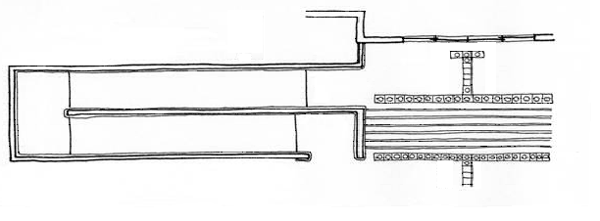  ○手すりの水平部分は45cm以上  ●120cm以上  踊場  ●手すり  ○連続手すり（両側手すり）  階段  ○点字表示  ［16］造作設備 参照  出入口  ●120cm以上  ●150cm以上  ●表面は滑りにくい仕上げ  ○踏幅150cm以上  UP  ●手すり  ●色の差等により傾斜部と水平部の区別がつきやすいようにする  ●戸の前後に  水平スペースを設ける  ［2］出入口 参照 |  |  | 図1.3 傾斜路（屋外）  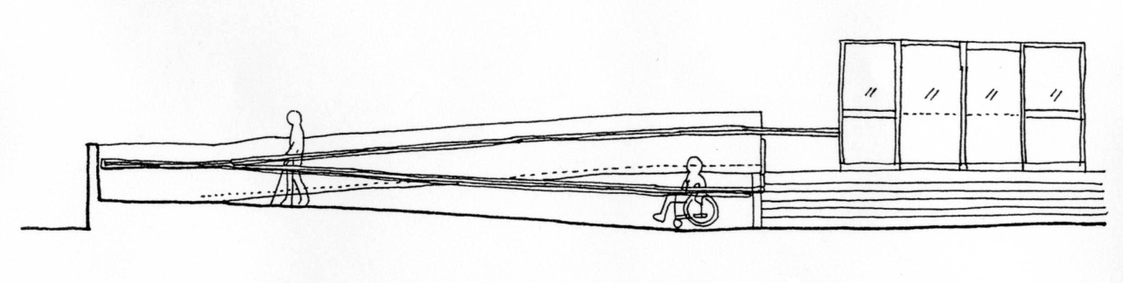  ○スロープは壁際に寄せて庇を設ける  ●手すり  ○連続手すり（両側）  ●両側に側壁又は  立ち上がり部を設ける  ●踊場150cm以上  ●踊場  高さ75cm以内ごとに設ける  ●勾配1/12以下  ○雨天時を考慮して勾配1/15以下  ○踏幅150cm以上  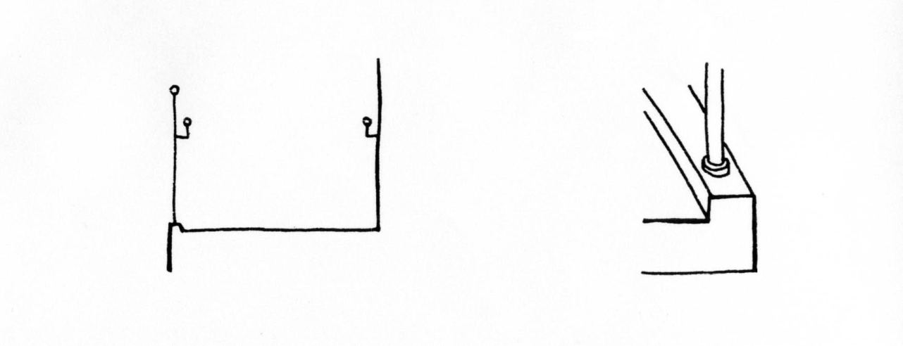  ○落下防止用手すり  高さ110cm以上  ●120cm以上  ●手すり  ○高さ75cm～85cm程度  ●立ち上がり  視覚障がい者の杖等による危険の認知や、車椅子の脱輪防止  又は松葉杖が落ちないため、両側に側壁  又は立ち上がり部（5cm以上）を設ける
 |  |  | 図1.4 傾斜路（屋外）の立ち上がりと手すり
通路上の障害物
 | ○ | ・モニュメント、車止め、植樹ます等の設置を行う場合は、車椅子使用者、視覚障がい者の通行に支障が出ないよう配慮する。  解説 車止め（ボラード）は、視覚障がい者が衝突したり、車止めの種類・構造によっては車椅子使用者等の通過の障害となるので、原則として設置しない。やむを得ず設置する場合は、最小限のエリアや数とし、幅員90㎝以上を確保する。また、白杖で認知しやすい大きさや、周囲の床面または壁面とコントラストをつけた色彩を用いるなど、弱視者が認知しやすいものとし、夜間の衝突を防止するために照明等の配慮をする。
照明
 | ○ | ・夜間の安全な通行に配慮して照明設備を設置する。 |  |  | 図1.5
 | ○ | ・段のある部分は、低位置に照明設備を設置し、踏面とけあげ面を明るく照らす。 |  |  | 図1.5
 | ○ | ・路面をより明確に示すため、標準的な照明方法に加え、目の高さより下に取り付ける照明設備も整備する。
 | ○ | ・光源が直接目に入らないよう配慮する。
車寄せ
 | ○ | ・車寄せを設ける場合、車椅子使用者が車椅子に乗ったまま車両から降りるのに十分なスペースを確保する。
休憩スペース
 | ○ | ・50m以内ごとにベンチ等の休憩設備を設ける。ただし、円滑な通行に支障を及ぼさない範囲で、適切な間隔に設置する。  解説 ベンチは座面の高さ40～45cm、背もたれの高さ75cm程度とする。
図
図1.5 アプローチ  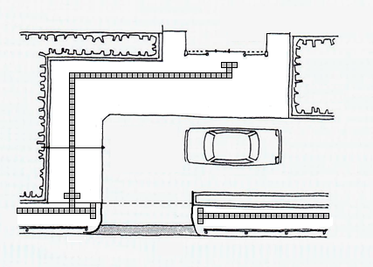  ○歩道上に点状ブロックが敷設されている場合は、連続性に配慮する。  ○歩道と車路及び敷地の境界の段を解消する。  通路の幅  ●120cm以上  ○180cm以上  ●表面は滑りにくい仕上げ  道等  歩道  ●戸は自動的に開閉する  構造又は車椅子使用者が容易に開閉できる構造  ［2］出入口 参照  ○照明 | （高低差がない場合）  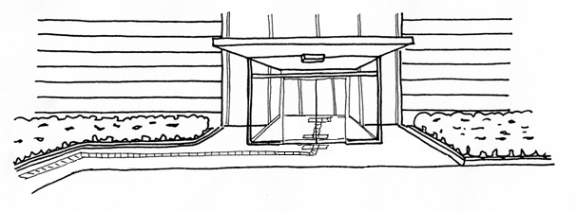  ●視覚障がい者誘導用ブロック等（床材）又は音声等による誘導装置等の設置  ［14］案内設備までの経路 参照  ●戸は自動的に開閉する構造又は  車椅子使用者が容易に開閉できる構造  ［2］出入口 参照  ●玄関出入口80cm以上  ［2］出入口 参照  ●通過の際、支障となる階段・段を  設けない  ●戸の前後に水平部分を設ける  ［2］出入口 参照  ○誘導鈴  ○車椅子使用者と視覚障がい者の動線を考慮し、視覚障がい者誘導用ブロック等の敷設位置に配慮する  ○照明  ○照明

チェック項目（義務基準）
一般基準 | 仕上げ
一般基準 |  | ①表面は滑りにくい仕上げであるか
一般基準 | 段
一般基準 |  | ②段がある部分 | －
一般基準 |  | (1)手すりを設けているか
一般基準 |  | (2)識別しやすいものか
一般基準 |  | (3)つまずきにくいものか
一般基準 | 傾斜路（屋外）
一般基準 |  | ③傾斜路がある部分 | －
一般基準 |  | (1)手すりを設けているか （勾配１／１２を超え 又は高さ１６ｃｍを超え かつ、１／２０を超える傾斜部分に限る）
一般基準 |  | (2)前後の通路と識別しやすいものか
一般基準 |  | (3)両側に側壁又は立ち上がり部を設けているか
移動等円滑化経路 | 幅員の確保
移動等円滑化経路 |  | ①幅は１２０ｃｍ以上であるか
移動等円滑化経路 | 転回スペース
移動等円滑化経路 |  | ②区間５０ｍ以内ごとに車椅子が転回可能な場所があるか
移動等円滑化経路 | 戸の構造
移動等円滑化経路 |  | ③戸は車椅子使用者が通過しやすく、前後に水平部分を設けているか
移動等円滑化経路 | 横断溝の仕様
移動等円滑化経路 |  | ④通路を横断する排水溝のふたは、杖、車椅子のキャスター等が落ちないものとしているか
移動等円滑化経路 | 傾斜路（屋外）
移動等円滑化経路 |  | ⑤傾斜路がある部分 | －
移動等円滑化経路 |  | (1)幅は段に代わる場合は１２０ｃｍ以上、段に併設する場合は９０ｃｍ以上であるか
移動等円滑化経路 |  | (2)勾配は１／１２を超えていないか（高さ１６ｃｍ以下の場合は１／８を超えていないか）
移動等円滑化経路 |  | (3)高さ７５ｃｍ以内ごとに踏幅１５０ｃｍ以上の踊場を設けているか（勾配１／２０を超える場合に限る）
移動等円滑化経路 |  | ⑥上記①から⑤は地形の特殊性がある場合は車寄せから建物出入口までに限る

